
科研基础训练

 | 题 目: | 用于光照不变人脸识别的
 |  | 局部切片Wasserstein特征集代码解析
 | 姓 名: | 董自经、黄子琰、孙伟嘉
 | 学 院: | 智慧农业学院（人工智能学院）
 | 专 业: | 计算机科学与技术
 | 班 级: | 计科221班
 | 学 号: | 19222126 、19222125 、19222111
2025 年 12 月 26 日
南京农业大学教务处制
  - 用于光照不变人脸识别的局部切片Wasserstein特征集代码解析
董自经¹⁾ 黄子琰¹⁾ 孙伟嘉¹⁾
1）南京农业大学智慧农业学院（人工智能学院）

实验代码解析

代码下载以及环境配置
在文章末尾可以发现，作者已经将代码链接给出，链接为https://github.com/rohdelab/drcdt_face

utility.py
提供目录/文件遍历与自然排序、读图转灰度并resize的通用函数；核心是按Yale文件名解析方位角/仰角并据此把样本分到0–4个姿态子集，输出展平后的64×64图像向量及子集标签。
import numpy as np
import re
import os
from os import listdir
from os.path import isfile, join, isdir
import math
from skimage import io
from skimage.color import rgb2gray
from skimage.transform import resize
import pdb # Python调试器
def atoi(text):
"""
将字符串转换为整数，如果可能的话

Args:
text: 输入字符串

Returns:
如果字符串是数字则返回整数，否则返回原字符串
"""
return int(text) if text.isdigit() else text
def natural_keys(text):
"""
为自然排序生成键值

Args:
text: 输入字符串

Returns:
分割后的字符串和数字列表，用于自然排序
"""
return [atoi(c) for c in re.split('(\d+)', text)]
def read_img(read_img_path, read_img_w, read_img_h):
"""
读取并预处理图像
Args:
read_img_path: 图像文件路径
read_img_w: 目标宽度
read_img_h: 目标高度

Returns:
处理后的灰度图像
"""
# 读取图像，转换为灰度，调整大小，并应用抗锯齿
face_gray = resize(rgb2gray(io.imread(read_img_path)), (read_img_w, read_img_h), anti_aliasing=True)
#face_gray = np.log(face_gray) # 注释掉的对数变换
return face_gray
def get_folder_from_path(path_to_get_folder):
"""
获取路径下的所有文件夹
Args:
path_to_get_folder: 目标路径

Returns:
排序后的文件夹名称列表
"""
# 获取路径下所有目录，排除文件
full_dir_to_get_folder = [dir_nm_to_get_folder for dir_nm_to_get_folder in listdir(path_to_get_folder)
if isdir(join(path_to_get_folder, dir_nm_to_get_folder))]
# 使用自然排序对文件夹名称排序
full_dir_to_get_folder.sort(key=natural_keys)
return full_dir_to_get_folder
def get_files_from_folder(path_to_folder, file_ext):
"""
获取文件夹中指定扩展名的所有文件
Args:
path_to_folder: 文件夹路径
file_ext: 文件扩展名
排序后的文件名称列表
Raises:
Exception: 如果没有找到指定扩展名的文件
"""
files_in_current_directory = []
# 遍历文件夹中的所有文件
for file_path_temp in listdir(path_to_folder):
if file_path_temp.endswith(file_ext):
files_in_current_directory.append(file_path_temp)
# 使用自然排序对文件名称排序
files_in_current_directory.sort(key=natural_keys)
# 检查是否找到文件
if len(files_in_current_directory) == 0:
print('No ' + file_ext + ' files is found!')
raise
return files_in_current_directory
def check_substring(substring, string_being_checked):
"""
检查字符串是否包含子字符串
Args:
substring: 要查找的子字符串
string_being_checked: 被检查的字符串

Returns:
True如果包含子字符串，否则False
"""
## 修改自 https://github.com/610265158/Peppa_Pig_Face_Engine
## https://github.com/jrosebr1/imutils/blob/master/imutils/face_utils/helpers.py
if substring in string_being_checked:
return True
else:
return False
def get_substring_between_markers(string_bet_mrk, before_mrk, after_mrk):
"""
获取两个标记之间的子字符串
Args:
string_bet_mrk: 被检查的字符串
before_mrk: 起始标记
after_mrk: 结束标记

Returns:
两个标记之间的子字符串

Raises:
Exception: 如果找不到标记
"""
# 查找起始标记位置
index_sta = string_bet_mrk.find(before_mrk)
if index_sta < 0:
print('cannot find the {} in {}'.format(before_mrk, string_bet_mrk))
raise
else:
index_sta = index_sta + len(before_mrk) # 移动到起始标记之后
# 查找结束标记位置
index_end = string_bet_mrk.find(after_mrk)

if index_end < 0:
print('cannot find the {} in {}'.format(index_end, string_bet_mrk))
raise

# 提取两个标记之间的子字符串
substring_bet = string_bet_mrk[index_sta:index_end]
return substring_bet
def get_each_subject_yale_dataset(path_to_yale_subject, img_files_list_yale_subject, img_ext, LOG_IMG):
"""
处理耶鲁数据集中的每个受试者图像
Args:
path_to_yale_subject: 受试者图像路径
img_files_list_yale_subject: 图像文件列表
img_ext: 图像扩展名
LOG_IMG: 是否应用对数变换

Returns:
X_yale_img_list: 图像数据数组
Y_yale_img_list: 图像标签数组
"""
# 初始化返回列表
X_yale_img_list = []
Y_yale_img_list = []

# 对数变换的增益系数
c_gain = 255/np.log(1+255)
#https://pythontic.com/image-processing/pillow/logarithmic%20transformation

# 遍历每个图像文件
for each_file_nm in img_files_list_yale_subject:
# 跳过环境光照图像
if check_substring('Ambient', each_file_nm):
#print(each_file_nm)
pass
else:
# 从文件名中提取方位角和仰角信息
each_azi = get_substring_between_markers(each_file_nm, 'P00A', 'E')
each_ele = get_substring_between_markers(each_file_nm, 'E', img_ext)
# 解析方位角值（处理正负号）
if each_azi[0] == '+':
cur_azi = int(each_azi[1:4])
else:
cur_azi = int(each_azi[1:4])*-1
# 解析仰角值（处理正负号）
if each_ele[0] == '+':
cur_ele = int(each_ele[1:4])
else:
cur_ele = int(each_ele[1:4])*-1
# 读取并预处理图像
if LOG_IMG:
# 应用对数变换
face_cur = c_gain * np.log(1+255*resize(rgb2gray(io.imread(path_to_yale_subject + each_file_nm)), (64, 64), anti_aliasing=True))
#https://pythontic.com/image-processing/pillow/logarithmic%20transformation
else:
# 普通灰度变换
face_cur = resize(rgb2gray(io.imread(path_to_yale_subject + each_file_nm)), (64, 64), anti_aliasing=True)
# 根据方位角和仰角分配标签
# 标签0：小角度（正面）
if np.abs(cur_azi) <=10 and np.abs(cur_ele) <= 20 :
X_yale_img_list.append(face_cur.ravel()) # 将图像展平为一维数组
Y_yale_img_list.append(0)
# 标签1：中等角度
if np.abs(cur_azi) >10 and np.abs(cur_azi)<=25 :
X_yale_img_list.append(face_cur.ravel())
Y_yale_img_list.append(1)
# 标签2：较大角度
if np.abs(cur_azi) >25 and np.abs(cur_azi)<=60 :
X_yale_img_list.append(face_cur.ravel())
Y_yale_img_list.append(2)
# 特殊情况：特定仰角组合
if (np.abs(cur_azi)==0 and np.abs(cur_ele) == 35) or (np.abs(cur_azi)==0 and np.abs(cur_ele) == 45):
X_yale_img_list.append(face_cur.ravel())
Y_yale_img_list.append(2)

# 标签3：大角度
if np.abs(cur_azi) >60 and np.abs(cur_azi)<=95 :
X_yale_img_list.append(face_cur.ravel())
Y_yale_img_list.append(3)

# 标签4：极大角度或顶部视角
if np.abs(cur_azi)>95 :
X_yale_img_list.append(face_cur.ravel())
Y_yale_img_list.append(4)
# 顶部视角特殊情况
if np.abs(cur_ele) == 90 and np.abs(cur_azi)==0 :
X_yale_img_list.append(face_cur.ravel())
Y_yale_img_list.append(4)
# 返回numpy数组格式的结果
return np.asarray(X_yale_img_list), np.asarray(Y_yale_img_list)

rcdt_hog_feature_extraction.py
用Sobel计算图像梯度；把梯度图按滑窗分块（Patchify）；对每个块在多个角度上做方向投影并排序，形成局部Radon/DRCDT描述；汇总成形状为[行块,列块,特征长度,投影数]的特征张量返回。
import numpy as np
import re
import cv2
from torch.nn import functional as F
from einops import rearrange
import torch
def get_img_gradient(img, ksize):
"""
计算图像的梯度（Sobel算子）
Args:
img: 输入图像
ksize: Sobel核大小

Returns:
sobelx: x方向梯度
sobely: y方向梯度
"""
# 使用Sobel算子计算x方向梯度（水平方向）
sobelx = cv2.Sobel(img, cv2.CV_64F, 1, 0, ksize=ksize) # dx
# 使用Sobel算子计算y方向梯度（垂直方向）
sobely = cv2.Sobel(img, cv2.CV_64F, 0, 1, ksize=ksize) # dy
return sobelx, sobely
def extract_drcdt_local(dx_blk, dy_blk, proj_n):
"""
提取局部方向Radon特征

Args:
dx_blk: x方向梯度块
dy_blk: y方向梯度块
proj_n: 投影方向数量

Returns:
drcdt_local: 局部方向Radon特征
"""
THETA = proj_n
# 根据投影方向数量设置不同的角度范围
if THETA == 2:
THETA_range = np.asarray([30, 120]) # 2个方向：30度和120度
if THETA == 3:
THETA_range = np.asarray([0, 45, 135]) # 3个方向：0度、45度、135度
if THETA == 4:
THETA_range = np.asarray([0, 45, 135, 179]) # 4个方向：0度、45度、135度、179度
# 如果投影方向数不是2、3、4，则均匀分布在0-179度之间
if THETA != 2 and THETA != 3 and THETA != 4:
THETA_range = np.linspace(0, 179, THETA) #[0, 90, 135] #180 # [0, 45, 90, 135]
# 将x和y方向梯度堆叠成一个数组，形状为2×块大小^2
dxdy_blk_arry = np.vstack([dx_blk, dy_blk]) # shape: 2 * cellsize^2 (2*256)
# 初始化局部Radon特征数组
drcdt_local = np.zeros([dx_blk.shape[0],THETA])
theta_cnt = 0
# 遍历每个投影角度
for theta_temp in THETA_range:
# 计算当前角度的投影向量 [cos(theta), sin(theta)]
w_local = np.asarray([np.cos((theta_temp*np.pi)/180), np.sin((theta_temp*np.pi)/180)]) # cos(theta), sin(theta) = 0: [1, 0], 180: [-1, 0]
# 计算梯度向量在投影向量上的投影
w_local_dot_dxdy_blk_arry = np.dot(w_local.reshape([1,2]), dxdy_blk_arry)
# 对投影值进行排序（升序）
drcdt_local[:,theta_cnt] = np.sort(w_local_dot_dxdy_blk_arry) # sort ascending: x_0<x_1<...<x_n
theta_cnt = theta_cnt +1
return drcdt_local
class Patchify(object):
"""
图像分块处理类

Args:
patch_size: 块大小
overlap_size: 重叠大小
"""
# adopt from vision transformer
# credit: https://github.com/PyTorchLightning/lightning-bolts/blob/master/pl_bolts/transforms/self_supervised/ssl_transforms.py
def __init__(self, patch_size, overlap_size):
# 设置块大小
self.patch_size = patch_size
# 计算重叠步长（块大小减去重叠大小）
self.overlap_size = self.patch_size - overlap_size

def __call__(self, x):
"""
对输入张量进行分块处理

Args:
x: 输入张量

Returns:
分块后的张量
"""
# 增加批次维度
x = x.unsqueeze(0)
# 获取张量的形状：批次大小、通道数、高度、宽度
b, c, h, w = x.size()
# patch up the images
# 使用unfold操作将图像分块：(b, c, h, w) -> (b, c*patch_size, L)
x = F.unfold(x, kernel_size=self.patch_size, stride=self.overlap_size)
# 转置并重塑张量形状：(b, c*patch_size, L) -> (b, nb_patches, width, height)
x = x.transpose(2, 1).contiguous().view(b, -1, self.patch_size, self.patch_size)
# 重塑为(b×patches, c, h, w)的形状
x = x.view(-1, c, self.patch_size, self.patch_size)
# 移除批次维度
x = x.squeeze(0)
return x
def get_drcdt_feature_sets(img_path_nm, step_size, overlap_size, proj_n):
"""
获取图像的DRCDT特征集

Args:
img_path_nm: 输入图像
step_size: 步长大小
overlap_size: 重叠大小
proj_n: 投影方向数量
Returns:
my_img: 原始图像
my_img_dx_np: x方向梯度
my_img_dy_np: y方向梯度
big_Radon_img: Radon特征图像
"""
# 复制输入图像
my_img = img_path_nm.copy()
#my_img_dy, my_img_dx = get_img_gauss_gradient(my_img, sigma=5, K=5)
# 计算图像的x和y方向梯度，图像范围[0, 255]，Sobel核大小为3
my_img_dx_np, my_img_dy_np = get_img_gradient(my_img, ksize=3) # image range [0, 255], gaussian kernel size is 5
# 将numpy数组转换为PyTorch张量，并增加批次维度
my_img_dx_tensor = torch.unsqueeze(torch.from_numpy(my_img_dx_np), 0)
my_img_dy_tensor = torch.unsqueeze(torch.from_numpy(my_img_dy_np), 0)
# 创建分块处理器
getPatch = Patchify(patch_size = step_size, overlap_size = overlap_size)
# 对梯度图像进行分块处理
my_patch_dx = torch.squeeze(getPatch(my_img_dx_tensor))
my_patch_dy = torch.squeeze(getPatch(my_img_dy_tensor))
# 将PyTorch张量转换回numpy数组
my_patch_dxx = my_patch_dx.numpy()
my_patch_dyy = my_patch_dy.numpy()
#pdb.set_trace()
# 使用einops重新排列数组维度，将一维块数组重塑为二维网格
my_img_dx_blocks = rearrange(my_patch_dxx, '(b1 b2) h w -> b1 b2 h w', b1=int(np.sqrt(my_patch_dxx.shape[0])))
my_img_dy_blocks = rearrange(my_patch_dyy, '(b1 b2) h w -> b1 b2 h w', b1=int(np.sqrt(my_patch_dyy.shape[0])))
# 提取第一个块的Radon特征用于获取输出形状
img_path0_myrcdt_local_img_test = extract_drcdt_local(my_img_dx_blocks[0,0,...].ravel(), my_img_dy_blocks[0,0,...].ravel(), proj_n)
# 获取Radon特征的高度和宽度
myrcdt_local_h = img_path0_myrcdt_local_img_test.shape[0]
myrcdt_local_w = img_path0_myrcdt_local_img_test.shape[1]
# 获取块网格的行数和列数
row_STEPS = my_img_dx_blocks.shape[0]
col_STEPS = my_img_dx_blocks.shape[1]
# 初始化大的Radon特征图像
big_Radon_img = np.zeros([row_STEPS, col_STEPS, myrcdt_local_h, myrcdt_local_w])
# 遍历每个块
for n_row in range(row_STEPS):
for n_col in range(col_STEPS):
# 获取当前块的x和y方向梯度，并将值从[0,255]缩放到[0,1]
dx_temp = my_img_dx_blocks[n_row,n_col,...].ravel()/255. # scale the gradient value from [0 255] to [0, 1]
dy_temp = my_img_dy_blocks[n_row,n_col,...].ravel()/255.
# 提取当前块的Radon特征
dxdy_myrcdt_local = extract_drcdt_local(dx_temp, dy_temp, proj_n)
# 将特征存储到大的Radon图像中
big_Radon_img[n_row,n_col,:,:] = dxdy_myrcdt_local
return my_img, my_img_dx_np, my_img_dy_np, big_Radon_img

NS_classifier_patch.py
实现NS（NeighborhoodSubspace）分类：按类别对训练特征做SVD得到子空间基；预测时将样本投影到各类子空间并用重构误差作为距离；输出每类距离矩阵与预测类别，可计算整体准确率。
import numpy as np
import pdb
class NS:
def __init__(self, num_classes, num_proj, n_var): #num_proj
"""
邻域子空间分类器

Parameters
----------
num_classes : integer, 总的类别数量
num_proj : integer, 投影方向数量
n_var : float, 方差阈值用于选择基向量数量
"""
# 设置类别数量
self.num_classes = num_classes
# 根据投影方向数量设置不同的角度范围
if num_proj == 2:
self.thetas = np.asarray([30, 120]) # 2个投影方向：30度和120度
if num_proj == 3:
self.thetas = np.asarray([0, 45, 135]) # 3个投影方向：0度、45度、135度
if num_proj == 4:
self.thetas = np.asarray([0, 45, 135, 179]) # 4个投影方向：0度、45度、135度、179度
# 如果投影方向数不是2、3、4，则在0-179度之间均匀分布
if num_proj != 2 and num_proj != 3 and num_proj != 4:
self.thetas = np.linspace(0, 179, num_proj) #180
# 初始化子空间列表
self.subspaces = []
# 初始化子空间长度
self.len_subspace = 0
# 设置方差阈值
self.n_var = n_var
def fit(self, Xtrain, Ytrain):
"""训练邻域子空间模型

Parameters
----------
Xtrain : array-like, shape (n_samples, n_rows, n_columns)
训练图像数据
Ytrain : ndarray of shape (n_samples,)
训练图像的标签
"""
# 计算每个类别的最小样本数（平衡采样）
min_samples = min([(Ytrain==i).sum() for i in range(self.num_classes)])

# 对每个类别进行处理
for class_idx in range(self.num_classes):
# 获取当前类别的数据
class_data = Xtrain[Ytrain == class_idx]

# 设置随机种子并打乱数据顺序
np.random.seed(123)
idx = np.random.permutation(class_data.shape[0])
# 选择最小样本数量的数据（平衡采样）
class_data = class_data[idx][:min_samples]
# 添加平移样本（数据增强）
class_data_trans = self.add_trans_samples(class_data)
# 将数据展平为二维矩阵
flat = class_data_trans.reshape(class_data_trans.shape[0], -1)
# 对数据进行奇异值分解（SVD）
u, s, vh = np.linalg.svd(flat,full_matrices=False)
# 计算累积方差解释比例
cum_s = np.cumsum(s)
cum_s = cum_s/np.max(cum_s)
# 根据方差阈值确定基向量数量
max_basis = (np.where(cum_s>=self.n_var)[0])[0] + 1
# 更新最大子空间长度
if max_basis > self.len_subspace:
self.len_subspace = max_basis

# 获取基向量
basis = vh[:flat.shape[0]]
# 将当前类别的子空间基向量保存到列表中
self.subspaces.append(basis)
def predict(self, Xtest):
"""使用线性模型进行预测
Parameters
----------
Xtest : array-like, shape (n_samples, n_rows, n_columns)
测试图像数据

Returns
-------
D : ndarray of shape (num_classes, n_samples)
每个样本到每个类别子空间的距离
preds : ndarray of shape (n_samples,)
每个样本的预测类别
"""
# 将测试数据展平为二维矩阵
X = Xtest.reshape([Xtest.shape[0], -1])

# 初始化距离列表
D = []

# 对每个类别计算距离
for class_idx in range(self.num_classes):
# 获取当前类别的基向量
basis = self.subspaces[class_idx]
# 截取到最大子空间长度
basis = basis[:self.len_subspace,:]
# 计算测试数据在子空间上的投影
proj = X @ basis.T # (n_samples, n_basis)
# 重构数据
projR = proj @ basis # (n_samples, n_features)
# 计算重构误差（到子空间的距离）
D.append(np.linalg.norm(projR - X, axis=1))
# 将距离列表转换为数组
D = np.stack(D, axis=0)
# 找到最小距离对应的类别（预测结果）
preds = np.argmin(D, axis=0)
return D, preds

def score(self, X_test, y_test):
"""计算模型准确率
Parameters
----------
X_test : array-like, 测试数据
y_test : ndarray, 测试标签
Returns
-------
float : 模型准确率
"""
# 预测并计算准确率
_, preds = self.predict(X_test)
return (preds == y_test).mean()
def add_trans_samples(self, rcdt_features):
"""添加平移样本（数据增强）
Parameters
----------
rcdt_features : array-like, shape (n_samples, proj_len * num_angles)
RCDT特征矩阵
Returns
-------
ndarray : 增强后的特征矩阵（包含原始特征和平移特征）
"""
# 计算平移向量的x和y分量
v1, v2 = np.cos(self.thetas*np.pi/180), np.sin(self.thetas*np.pi/180)
# 计算每个投影方向的长度
proj_len = int(rcdt_features.shape[1]/len(self.thetas))
# 重复平移向量以匹配投影长度
v1 = np.repeat(v1[np.newaxis], proj_len, axis=0) # v1 shape is (proj_len, num_angles)
v2 = np.repeat(v2[np.newaxis], proj_len, axis=0)

# 将原始特征与平移特征拼接
return np.concatenate([rcdt_features, v1.ravel()[np.newaxis], v2.ravel()[np.newaxis]])

drcdt_yale_notebook.ipynb
从CroppedYale按subject文件夹读取.pgm图像，构建训练/测试集；对每张图提取D-RCDT（patch）特征；对每个patch训练一个NS子空间分类器；测试时聚合各patch的距离并计算最终识别准确率。

5.1 box1
import numpy as np
import matplotlib.pyplot as plt
import pdb
from einops import rearrange
from sklearn.metrics import accuracy_score
# ignore all warning
import warnings
warnings.filterwarnings('ignore')

5.2 box2
# customized library
# 从自定义模块导入功能函数
# 导入DRCDT和HOG特征提取函数
from rcdt_hog_feature_extraction import get_drcdt_feature_sets
# 导入NS分类器类
from NS_classifier_patch import NS
# 导入文件处理和数据集加载工具函数
from utility import get_files_from_folder, get_each_subject_yale_dataset, get_folder_from_path

5.3 box3
# 图像文件扩展名 - 指定使用的图像格式为PGM格式
IMG_EXT = '.pgm'
# 输入数据路径 - 指向Yale人脸数据集裁剪版本的目录路径
INPUT_DATA_PATH = './CroppedYale/'

5.4 box4
# perpare to load the data
# 获取输入路径下的所有文件夹列表 - 用于遍历Yale数据集中的每个受试者文件夹
full_folder = get_folder_from_path(INPUT_DATA_PATH)

5.5 box5
# load data and labels
# 加载数据和标签
# 存储所有受试者的图像数据
dataX_all_subjects = []
# 存储所有受试者的标签数据
dataY_all_subjects = []
# 遍历每个受试者文件夹
for each_folder_in_full_folder in full_folder:
# 构建当前受试者文件夹的完整路径
path_to_this_folder = INPUT_DATA_PATH + each_folder_in_full_folder + '/'
# 获取该文件夹中所有PGM图像文件的列表
imgs_in_this_folder_list = get_files_from_folder(path_to_this_folder, IMG_EXT)
# 加载当前受试者的数据集和标签，LOG_IMG=False表示不记录图像日志
dataX_this_folder, dataY_this_folder = get_each_subject_yale_dataset(path_to_this_folder, imgs_in_this_folder_list, IMG_EXT, LOG_IMG = False)
# 将当前受试者的数据和标签添加到总列表中
dataX_all_subjects.append(dataX_this_folder)
dataY_all_subjects.append(dataY_this_folder)
# 将列表转换为numpy数组以便后续处理
dataX_all_subjects = np.asarray(dataX_all_subjects)
dataY_all_subjects = np.asarray(dataY_all_subjects)

5.6 box6
# There 38 subjects
# 输出图像数据X、Y的维度
print(dataX_all_subjects.shape)
print(dataY_all_subjects.shape)

5.7 box7
# visulize some face data for sanity check
# 创建图像显示画布：1行10列的子图布局，图像尺寸为16x16英寸
_, plt_axis_test = plt.subplots(1, 10, figsize=(16,16))
# 将子图轴对象展平为一维数组，便于循环访问
plt_axis_test = plt_axis_test.ravel()
# 循环显示前10张图像
for imyplotN in range(10):
# 显示第0个受试者的第imyplotN张图像
# 将图像数据重塑为64x64像素，使用灰度色彩映射
plt_axis_test[imyplotN].imshow(dataX_all_subjects[0][imyplotN].reshape([64, 64]), cmap='gray')

5.8 box8
# Extract D-RCDT feature sets
# setup for the parameters
# training set index is 0
# testing set index is from 1-4
#提取D-RCDT特征集
#参数设置
#训练集索引为0
#测试集索引为1-4
TRAIN_SUBSET = [0] # Training set is 0,
TEST_SUBSET = [4] # Testing set is 1, 2, 3, 4
STEP_SIZE = 4 # cell size
OVERLAP_SIZE = 1 # overlap size
PROJECT_N = 4 # number of projections
N_SUBJECTS = 38 # number of classes
# 初始化训练和测试数据集列表
X_train = [] # 原始训练图像
X_hog_train = [] # HOG特征训练集
X_rcdt_train = [] # RCDT特征训练集
Y_train = [] # 训练标签
X_test = [] # 原始测试图像
X_hog_test = [] # HOG特征测试集
X_rcdt_test = [] # RCDT特征测试集
Y_test = [] # 测试标签
# 小样本学习设置：0->使用所有训练样本，1->仅使用一个训练样本
FEW_SHOT = 1
subject_ID = 0 # 受试者ID计数器
# 遍历每个受试者的数据和标签
for each_subject_X, each_subject_Y in zip(dataX_all_subjects, dataY_all_subjects):
#print(each_subject_X.shape, each_subject_Y.shape)

# 构建训练数据集
for train_subset_index in TRAIN_SUBSET:
# 获取当前受试者指定子集的训练图像
X_train_each_subject_temp = each_subject_X[each_subject_Y==train_subset_index]
# 如果启用小样本学习，随机选择一张图像
if FEW_SHOT == 1:
np.random.seed(1234) # 设置随机种子保证可重复性
rand_index = np.random.choice(range(len(X_train_each_subject_temp)), 1, replace=False) # 随机选择一张图像
X_train_each_subject_temp = X_train_each_subject_temp[rand_index]
# 处理每个训练图像
for X_train_per_img_per_subject in X_train_each_subject_temp:
# 提取D-RCDT特征（忽略前三个返回值，只取rcdt_temp）
_, _, _, rcdt_temp = get_drcdt_feature_sets(X_train_per_img_per_subject.reshape([64,64])*255, step_size=STEP_SIZE, overlap_size=OVERLAP_SIZE, proj_n=PROJECT_N)
# 将数据添加到训练集
X_train.append(X_train_per_img_per_subject.reshape([64,64]))
X_rcdt_train.append(rcdt_temp)
Y_train.append(subject_ID) # 添加受试者ID作为标签
# 构建测试数据集
for test_subset_index in TEST_SUBSET:
# 获取当前受试者指定子集的测试图像
X_test_each_subject_temp = each_subject_X[each_subject_Y==test_subset_index]

# 处理每个测试图像
for X_test_per_img_per_subject in X_test_each_subject_temp:
# 提取D-RCDT特征
_, _, _, rcdt_temp = get_drcdt_feature_sets(X_test_per_img_per_subject.reshape([64,64])*255,
step_size=STEP_SIZE,
overlap_size=OVERLAP_SIZE,
proj_n=PROJECT_N)
# 将数据添加到测试集
X_test.append(X_test_per_img_per_subject.reshape([64,64]))
X_rcdt_test.append(rcdt_temp)
Y_test.append(subject_ID) # 添加受试者ID作为标签
# 更新受试者ID
subject_ID = subject_ID + 1

5.9 box9
# transform to Numpy asarray
# 将训练数据集列表转换为numpy数组，便于后续的数值计算和机器学习处理
X_train = np.asarray(X_train) # 原始训练图像数据，形状为(样本数, 64, 64)
X_hog_train = np.asarray(X_hog_train) # HOG特征训练数据
X_rcdt_train = np.asarray(X_rcdt_train) # RCDT特征训练数据
Y_train = np.asarray(Y_train) # 训练标签，形状为(样本数,)
# 将测试数据集列表转换为numpy数组
X_test = np.asarray(X_test) # 原始测试图像数据，形状为(样本数, 64, 64)
X_hog_test = np.asarray(X_hog_test) # HOG特征测试数据
X_rcdt_test = np.asarray(X_rcdt_test) # RCDT特征测试数据
Y_test = np.asarray(Y_test) # 测试标签，形状为(样本数,)

5.10 box10
# visualize train samples
# 根据小样本学习设置显示不同的训练图像可视化
if FEW_SHOT == 1:
# 小样本模式：显示所有训练样本（每个受试者只有一张图像）
fig, ax = plt.subplots(4, 10, figsize=(16,12)) # 创建4行10列的子图
ax = ax.ravel() # 将子图轴展平为一维数组便于索引
# 遍历所有训练样本
for i in range(len(X_train)):
ax[i].imshow(X_train[i], cmap='gray', vmax=1, vmin=0) # 显示灰度图像，设置像素值范围0-1
ax[i].set_title(str(Y_train[i])) # 设置标题为对应的受试者ID
ax[i].axis('off') # 关闭坐标轴显示
plt.tight_layout() # 自动调整子图间距
else:
# 正常模式：从每个受试者中随机选择一张图像显示
fig, ax = plt.subplots(4, 10, figsize=(16,12)) # 创建4行10列的子图
ax = ax.ravel() # 将子图轴展平为一维数组便于索引
# plot each subject
# 为每个受试者绘制一张随机图像
for i in range(N_SUBJECTS):
# 从当前受试者的所有训练图像中随机选择一个索引
pltIndex = np.random.randint(low=0, high=len(Y_train[Y_train == i]), size=1, dtype=int)[0]
# 显示随机选择的图像
ax[i].imshow(X_train[Y_train == i][pltIndex], cmap='gray', vmax=1, vmin=0)
ax[i].set_title(str(Y_train[Y_train == i][pltIndex])) # 设置标题为受试者ID
ax[i].axis('off') # 关闭坐标轴显示

plt.tight_layout() # 自动调整子图间距

5.11 box11
#可视化测试样本
fig, ax = plt.subplots(4, 10, figsize=(16,12))
ax = ax.ravel() # 将子图轴对象展平为一维数组，便于循环访问
# 为每个受试者绘制一张随机测试图像
# plot each subject
for i in range(38): # 遍历所有38个受试者
# 从当前受试者i的所有测试图像中随机选择一个索引
# Y_test == i 筛选出属于当前受试者的测试样本索引
# np.random.randint 在有效范围内随机选择一个索引
pltIndex = np.random.randint(low=0, high=len(Y_test[Y_test == i]), size=1, dtype=int)[0]
# 显示随机选择的测试图像
# X_test[Y_test == i][pltIndex] 获取当前受试者的第pltIndex张测试图像
# cmap='gray' 使用灰度色彩映射，vmax=1, vmin=0 设置像素值显示范围为0-1
ax[i].imshow(X_test[Y_test == i][pltIndex], cmap='gray', vmax=1, vmin=0)
# 设置子图标题为对应的受试者ID
ax[i].set_title(str(Y_test[Y_test == i][pltIndex]))

# 关闭坐标轴显示，使图像更清晰
ax[i].axis('off')
#plt.tight_layout()

5.12 box12
# show image information, RCDT-HOG information, y label information
#显示图像信息、RCDT-HOG信息、y标签信息
# 训练集形状信息：
# X_train.shape - 原始训练图像的形状：(样本数量, 图像高度, 图像宽度)
# X_rcdt_train.shape - RCDT特征训练数据的形状：(样本数量, 特征维度)
# Y_train.shape - 训练标签的形状：(样本数量,)
print(X_train.shape, X_rcdt_train.shape, Y_train.shape)
# 测试集形状信息：
# X_test.shape - 原始测试图像的形状：(样本数量, 图像高度, 图像宽度)
# X_rcdt_test.shape - RCDT特征测试数据的形状：(样本数量, 特征维度)
# Y_test.shape - 测试标签的形状：(样本数量,)
print(X_test.shape, X_rcdt_test.shape, Y_test.shape)

5.13 box13
# Perform subspace learning
# training the NS classifiers
#执行子空间学习
#训练NS分类器
NS_clfs = [] # 存储所有NS分类器的列表
ROW_N = X_rcdt_train.shape[1]; COL_N = X_rcdt_train.shape[2] # 获取RCDT特征的行数和列数（图像分块网格尺寸）
# if there are multiple traning samples, use cross-validation scheme to choose N_VAR as indicated in the paper
# otherwise choose N_VAR = 0.99
# 设置特征保留方差阈值：小样本模式使用0.99，正常模式使用0.8
N_VAR = 0.99 if FEW_SHOT == 1 else 0.8
# train NS subspace classifiers seperately
# 分别训练每个图像块的NS子空间分类器
for row_n in range(ROW_N): # 遍历所有行块
for col_n in range(COL_N): # 遍历所有列块
#print('row {}, col {}'.format(row_n,col_n))
# 提取当前图像块的所有训练样本的RCDT特征
X_train_temp = X_rcdt_train[:,row_n,col_n,:,:]
X_train_temp_new = []
# 将每个样本的当前块特征展平为一维向量
for X_train_temp_each in X_train_temp:
X_train_temp_new.append(X_train_temp_each.ravel())
X_train_temp_new = np.asarray(X_train_temp_new)
# 创建NS分类器实例，设置类别数、投影数和方差阈值
clf_ns = NS(num_classes=N_SUBJECTS, num_proj=PROJECT_N, n_var=N_VAR)
clf_ns.fit(X_train_temp_new, Y_train) # build V^c_k subspace for k'th Patch - 为第k个图像块构建V^c_k子空间
NS_clfs.append(clf_ns) # 将训练好的分类器添加到列表中

5.14 box14
# perform testing
# 初始化测试输出矩阵：存储每个测试样本在每个图像块的NS分类器softmax输出
# 维度：[测试样本数, 行块数, 列块数, 类别数]
subspace_test_NS_output_softmax = np.zeros([len(X_rcdt_test), ROW_N, COL_N, N_SUBJECTS])
subject_cnt = 0 # 测试样本计数器
# 遍历每个测试样本的RCDT特征
for each_test_subject in X_rcdt_test:
# 遍历每个图像块位置
for row_n in range(ROW_N):
for col_n in range(COL_N):
# 提取当前测试样本在当前图像块的特征并展平
each_test_subject_block = each_test_subject[row_n,col_n,:,:].ravel()
each_test_subject_block = each_test_subject_block.reshape([1, len(each_test_subject_block)])
# 使用对应的NS分类器进行预测
# pred_vector_test: 预测向量，pred_test: 预测类别
pred_vector_test, pred_test = NS_clfs[row_n*ROW_N+col_n].predict(each_test_subject_block)
# compute d_k^c - 计算归一化的softmax输出（距离度量）
# 对预测向量进行L2归一化，加上小常数防止除零
subspace_test_NS_output_softmax[subject_cnt, row_n, col_n, : ] = pred_vector_test.ravel()/np.linalg.norm(pred_vector_test.ravel()+1e-5)
subject_cnt = subject_cnt + 1 # 更新测试样本计数器
# 打印测试输出矩阵的形状
print(subspace_test_NS_output_softmax.shape)

5.15 box15
# calculate the classification accuracy
def get_acc(input_vectors_patch, input_y_test):
# summing the distance contribution d^c_k and search c for the classification result
# input shape: batch, height, width, features

# 重新排列张量维度：从 [batch, height, width, features] 变为 [batch, features, (height * width)]
# 将空间维度（height和width）展平，便于后续聚合
input_vectors_patch_new = rearrange(input_vectors_patch, 'b h w f -> b f (h w) ')
# 沿着展平的空间维度求和，聚合所有图像块的贡献
# 得到形状为 [batch, features] 的聚合距离矩阵
input_vectors_patch_new_aggre = np.sum(input_vectors_patch_new, axis=2)
# 对每个测试样本，选择具有最小聚合距离的类别作为预测结果
# 因为NS分类器输出的是距离度量，所以使用argmin
y_pred_union = np.argmin(input_vectors_patch_new_aggre, axis=1)
# 计算预测准确率：比较预测标签和真实标签
return accuracy_score(y_pred_union, input_y_test)
# 调用函数计算并打印测试集分类准确率
print(get_acc(subspace_test_NS_output_softmax, Y_test))

环境配置
使用VScode打开该文件夹，按照README.md中的指引下载相关的依赖
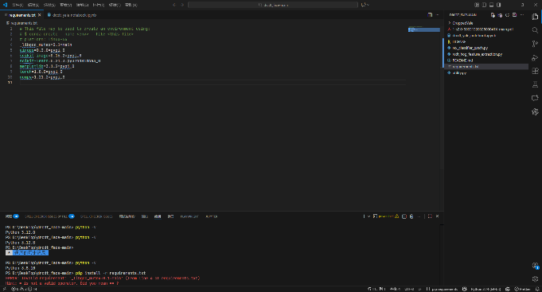
图2 Conda依赖安装失败
出现报错：pip无法识别正确的指令，主要原因为原作者使用的是Conda环境去安装相关依赖包，但实验电脑中没有Conda环境，将其中的指令换成pip可以识别的指令后继续进行安装，但在安装时仍然报错。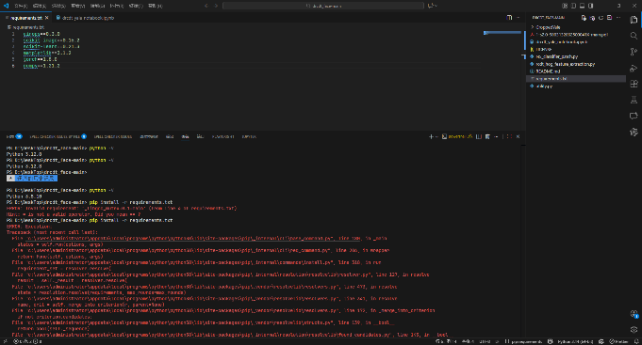
图3代理开启依赖安装失败
出现上图中报错的原因主要是在安装是使用了代理，使得pip在安装相关依赖时访问了PyPI网站，但是实际上无法访问导致失败，将代理关闭后再次安装，可见大部分包都已经完成了安装。
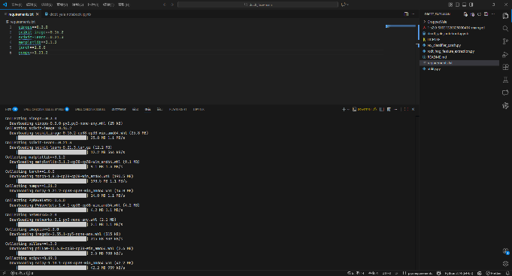
图4大部分依赖安装成功
但仍有部分安装包安装失败，主要原因是相关版本已经落后，无法在使用，在逐个尝试版本后确定了最后使用的版本，继续进行安装。
具体的包为：
scikit-image==0.16.2
scikit-learn==0.21.3
matplotlib==3.1.2
更换为：
scikit-image==0.19.3
scikit-learn==0.24.2
matplotlib==3.5.3
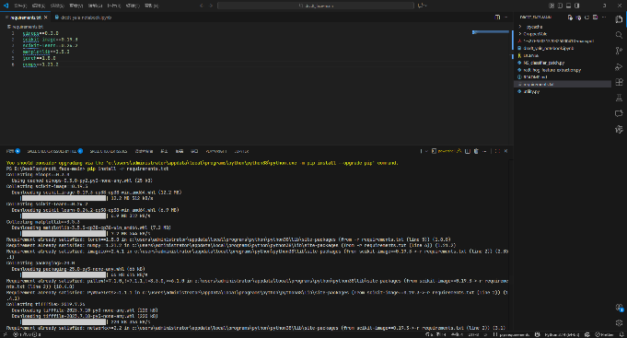
图5全部依赖安装完成
如上图所示已经完成环境的配置，可以进行下一步：数据集下载。

程序运行
在配置完环境并下载解压相关数据集后可以进入drcdt_yale_notebook.ipynb文件，运行时会自动弹出窗口，提示安装依赖，点击安装，等待依赖安装完成。
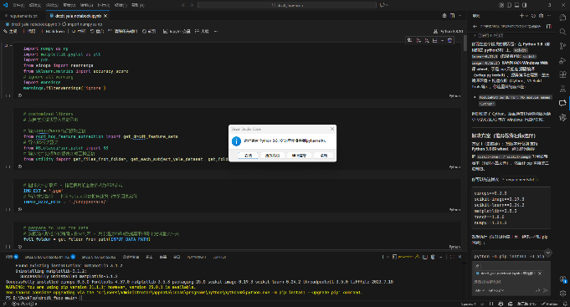
图6提示安装内核
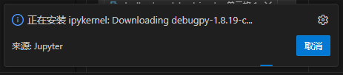
图7安装内核
等待安装完成后会自动运行Jupyter文件，运行过程中报错，缺失相关的包“No model named cv2”，使用pip指令安装opencv-python依赖包后程序成功运行
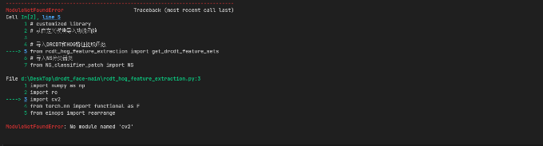
图8缺失包
程序运行结果：
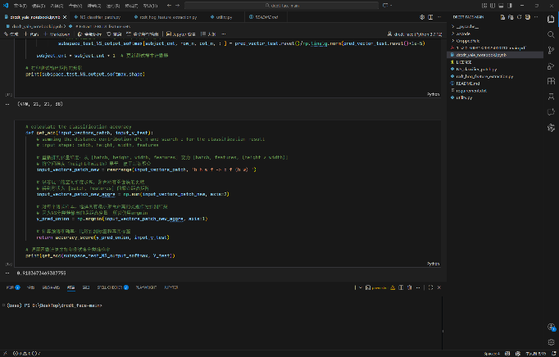
图9成功运行
最后的准确率输出为0.9183673469387755，与论文中的最终结果相差无几，实验复刻基本成功。
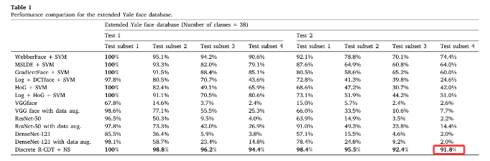
图10结果对比

